

МИНИСТЕРСТВО ОБЩЕГО И ПРОФЕССИОНАЛЬНОГО ОБРАЗОВАНИЯ
РОСТОВСКОЙ ОБЛАСТИ

ПРИКАЗ
27.10.2022 № 1072

г. Ростов-на-Дону

О внесении изменений в приказ минобразования Ростовской области
от 26.11.2018 № 887

В связи с производственной необходимостью

ПРИКАЗЫВАЮ:

Внести в приказ минобразования Ростовской области
от 26.11.2018 № 887 «О порядке аккредитации граждан в качестве общественных наблюдателей при проведении итогового сочинения (изложения), государственной итоговой аттестации по образовательным программам основного общего, среднего общего образования и иных оценочных процедур
в сфере образования» (далее – приказ) следующие изменения:

Изложить приложения №№ 1-7 к приказу в редакции приложений №№ 1-7 соответственно к настоящему приказу.
  - Дополнить приказ приложением № 8 в редакции приложения № 8
к настоящему приказу
- Контроль исполнения настоящего приказа возложить на первого заместителя министра Анищенкова С.С.

Министр А.Е. Фатеев

Приказ подготовлен отделом оценки качества образования,
начальник Леонидова К.И.

Приложение № 1
к приказу минобразования Ростовской области
от 27.10.2022 № 1072

Примерная форма заявления
на аккредитацию гражданина в качестве общественного наблюдателя при проведении итогового сочинения (изложения)

Министру общего и профессионального
образования Ростовской области
А.Е. Фатееву
 |  |  |  |  |  |  |  | Ф. _________________________________________
 |  |  |  |  |  |  |  | И. _________________________________________
 |  |  |  |  |  |  |  | О. _________________________________________
З А Я В Л Е Н И Е
Прошу аккредитовать меня в качестве общественного наблюдателя при проведении итогового сочинения (изложения) (далее – ИС)
 |  |  |  |  |  |  |  |  |  |  |  |  |  |  |  |  |  |  |  |  | дата(ы)
О себе сообщаю следующее:
пол: | М |  | Ж | участие в ИС прошлых лет: |  |  |  |  | ДА |  |  |  | НЕТ |  | участие близких родственников  в ИС 20___-20___ уч.года: |  |  |  |  |  | ДА |  |  | НЕТ
Дата рождения:
Адрес регистрации:
Адрес фактического проживания:
Контактный телефон,
e-mail:
Документ, удостоверяющий личность: |  |  |  |  | серия |  |  |  |  | № |  |  |  |  |  | (кем и когда выдан)
Место работы (учебы, службы), должность:
Уровень образования:
Квалификация по диплому:
Населенный пункт:
Даты присутствия
(в соответствии с расписанием ИС):
С порядком проведения ИС, правами и обязанностями общественного наблюдателя ознакомлен(а).
Согласен(на) на обработку моих персональных данных (согласие прилагается)
«____» ______________ 20___ г.
(дата подачи заявления) |  |  |  |  |  |  |  |  |  | (подпись) |  |  |  |  |  |  |  | (расшифровка подписи)
Приложение № 2
к приказу минобразования Ростовской области
от 27.10.2022 №1072
Примерная форма заявления
на аккредитацию гражданина в качестве общественного наблюдателя при проведении государственной итоговой аттестации по образовательным программам
основного общего образования

Министру общего и профессионального
образования Ростовской области
А.Е. Фатееву
 |  |  |  |  |  |  |  | Ф. _________________________________________
 |  |  |  |  |  |  |  | И._________________________________________
 |  |  |  |  |  |  |  | О. _________________________________________
З А Я В Л Е Н И Е
Прошу аккредитовать меня в качестве общественного наблюдателя при проведении государственной итоговой аттестации по образовательным программам основного общего образования в форме (нужное выделить):
 |  |  |  |  |  |  |  |  |  |  |  |  |  |  |  |  |  |  |  |  | ОГЭ |  |  | ГВЭ
О себе сообщаю следующее:
пол: | М |  | Ж | участие в ГИА прошлых лет: |  |  |  |  | ДА |  |  |  | НЕТ |  | участие близких родственников  в ГИА ________г.: |  |  |  |  |  | ДА |  | НЕТ
Дата рождения:
Адрес регистрации:
Адрес фактического проживания:
Контактный телефон,
e-mail:
Документ, удостоверяющий личность: |  |  |  |  | серия |  |  |  |  | № |  |  |  |  |  | (кем и когда выдан)
Место работы (учебы, службы), должность:
Уровень образования:
Квалификация по диплому:
Населенный пункт:
Даты присутствия
(в соответствии с расписанием ГИА):
С порядком проведения государственной итоговой аттестации по образовательным программам основного общего образования, правами и обязанностями общественного наблюдателя ознакомлен(а).
Документ, подтверждающий прохождение соответствующей подготовки, прилагаю.
Согласен(на) на обработку моих персональных данных в информационной системе обеспечения проведения ГИА.
«____» ______________ 20___ г.
(дата подачи заявления) |  |  |  |  |  |  |  |  |  | (подпись) |  |  |  |  |  |  |  | (расшифровка подписи)

Приложение № 3
к приказу минобразования Ростовской области
от 27.10.2022 № 1072
Примерная форма заявления
на аккредитацию гражданина в качестве общественного наблюдателя при проведении государственной итоговой аттестации по образовательным программам
среднего общего образования

Министру общего и профессионального
образования Ростовской области
А.Е. Фатееву
 |  |  |  |  |  |  | Ф. _________________________________________
 |  |  |  |  |  |  | И. _________________________________________
 |  |  |  |  |  |  | О. _________________________________________
З А Я В Л Е Н И Е
Прошу аккредитовать меня в качестве общественного наблюдателя при проведении государственной итоговой аттестации по образовательным программам среднего общего образования в форме (нужное выделить):
 |  |  |  |  |  |  |  |  |  |  |  |  |  |  |  |  |  |  |  |  | ЕГЭ |  | ГВЭ
О себе сообщаю следующее:
пол: | М |  | Ж | участие в ГИА прошлых лет: |  |  |  |  |  | ДА |  |  | НЕТ |  |  |  |  | участие близких родственников в ГИА _____г.: |  |  | ДА |  | НЕТ
Дата рождения:
Адрес регистрации:
Адрес фактического проживания:
Контактный телефон,
e-mail:
Документ, удостоверяющий личность: |  |  |  |  | серия |  |  |  |  |  |  | № |  |  |  |  |  |  | (кем и когда выдан)
Место работы (учебы, службы), должность:
Уровень образования:
Квалификация по диплому:
Форма осуществления общественного наблюдения (нужное отметить): |  |  |  |  |  | С присутствием |  |  |  |  |  |  |  |  |  |  | Дистанционно с применением ИКТ
Населенный пункт:
Даты присутствия
(в соответствии с расписанием ГИА):
С порядком проведения государственной итоговой аттестации по образовательным программам среднего общего образования, правами и обязанностями общественного наблюдателя ознакомлен(а).
Документ, подтверждающий прохождение соответствующей подготовки, прилагаю.
Согласен(на) на обработку моих персональных данных в информационной системе обеспечения проведения ГИА.
«____» ______________ 20___ г.
(дата подачи заявления) |  |  |  |  |  |  |  |  | (подпись) |  |  |  |  |  |  |  |  |  |  | (расшифровка подписи)

Приложение № 4
к приказу минобразования Ростовской области
от 27.10.2022 № 1072
Примерная форма заявления
на аккредитацию гражданина в качестве общественного наблюдателя при рассмотрении областной конфликтной комиссией апелляции участника государственной итоговой аттестации о несогласии
с выставленными баллами (отметками)

Министру общего и профессионального
образования Ростовской области
А.Е.Фатееву
 |  |  |  |  |  |  | Ф. _________________________________________
 |  |  |  |  |  |  | И. _________________________________________
 |  |  |  |  |  |  | О. _________________________________________
З А Я В Л Е Н И Е
Прошу аккредитовать меня в качестве общественного наблюдателя при рассмотрении областной конфликтной комиссией апелляции участника государственной итоговой аттестации о несогласии с выставленными баллами (отметками).
О себе сообщаю следующее:
пол: | М |  | Ж | участие в ГИА прошлых лет: |  |  |  |  |  | ДА |  |  | НЕТ |  |  |  |  | участие близких родственников в ГИА _____г.: |  |  | ДА |  | НЕТ
Дата рождения:
Адрес регистрации:
Адрес фактического проживания:
Контактный телефон,
e-mail:
Документ, удостоверяющий личность: |  |  |  |  | серия |  |  |  |  |  |  | № |  |  |  |  |  |  | (кем и когда выдан)
Место работы (учебы, службы), должность:
Уровень образования:
Квалификация по диплому:
Форма осуществления общественного наблюдения (нужное отметить): |  |  |  |  |  | С присутствием |  |  |  |  |  |  |  |  |  |  | Дистанционно с применением ИКТ
Даты присутствия
(в соответствии с расписанием ГИА):
С порядком проведения государственной итоговой аттестации по образовательным программам среднего общего образования, правами и обязанностями общественного наблюдателя ознакомлен(а).
Документ, подтверждающий прохождение соответствующей подготовки, прилагаю.
Согласен(на) на обработку моих персональных данных в информационной системе обеспечения проведения ГИА.
«____» ______________ 20___ г.
(дата подачи заявления) |  |  |  |  |  |  |  |  | (подпись) |  |  |  |  |  |  |  |  |  |  | (расшифровка подписи)

Приложение № 5
к приказу минобразования Ростовской области
от 27.10.2022 № 1072
Примерная форма заявления
на аккредитацию гражданина в качестве общественного наблюдателя при проведении иных оценочных процедур в сфере образования_______________________________________
(указать вид оценочной процедуры)
Министру общего и профессионального
образования Ростовской области
А.Е. Фатееву
 |  |  |  |  |  |  | Ф. _________________________________________
 |  |  |  |  |  |  | И. _________________________________________
 |  |  |  |  |  |  | О. _________________________________________
З А Я В Л Е Н И Е
Прошу аккредитовать меня в качестве общественного наблюдателя при проведении_____________________________________________________________________________
(указать вид оценочной процедуры –далее -ОП)
О себе сообщаю следующее:
пол: | М |  | Ж | участие в ОП прошлых лет: |  |  |  |  |  | ДА |  |  | НЕТ |  |  |  |  | участие близких родственников в ОП _____г.: |  |  | ДА |  | НЕТ
Дата рождения:
Адрес регистрации:
Адрес фактического проживания:
Контактный телефон,
e-mail:
Документ, удостоверяющий личность: |  |  |  |  | серия |  |  |  |  |  |  | № |  |  |  |  |  |  | (кем и когда выдан)
Место работы (учебы, службы), должность:
Уровень образования:
Квалификация по диплому:
Форма осуществления общественного наблюдения (нужное отметить): |  |  |  |  |  | С присутствием |  |  |  |  |  |  |  |  |  |  | Дистанционно с применением ИКТ
Даты присутствия
(в соответствии с расписанием ОП):
С порядком проведения ОП, правами и обязанностями общественного наблюдателя ознакомлен(а).
Документ, подтверждающий прохождение соответствующей подготовки, прилагаю.
Согласен(на) на обработку моих персональных данных в информационной системе обеспечения проведения ОП.
«____» ______________ 20___ г.
(дата подачи заявления) |  |  |  |  |  |  |  |  | (подпись) |  |  |  |  |  |  |  |  |  |  | (расшифровка подписи)

Приложение № 6 к приказу минобразования Ростовской области
от 27.10.2022 № 1072

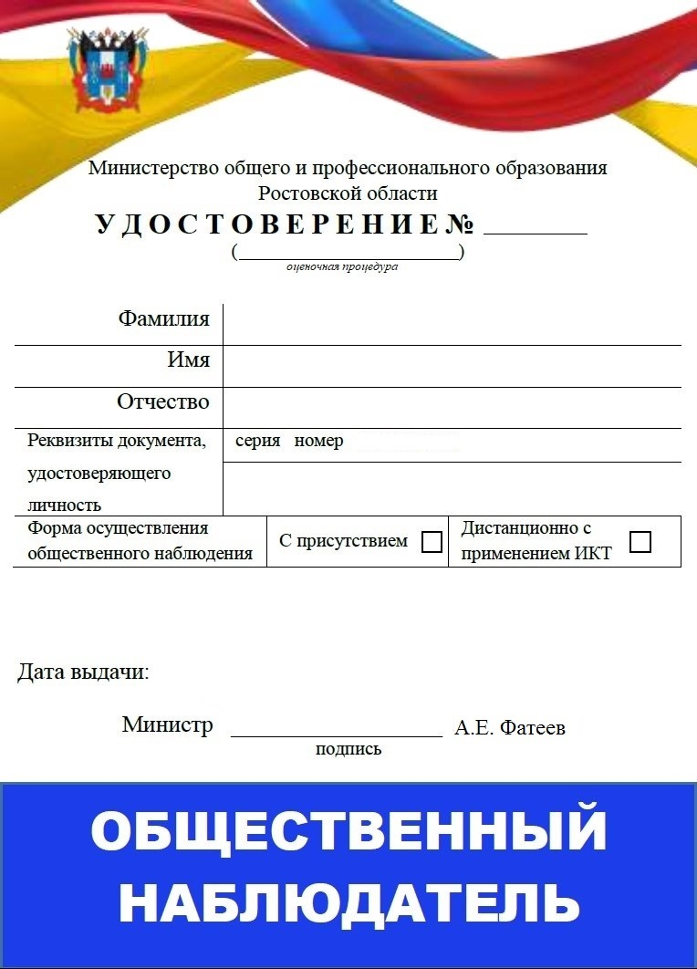

Приложение № 7 к приказу
минобразования Ростовской области от 27.10.2022 №1072

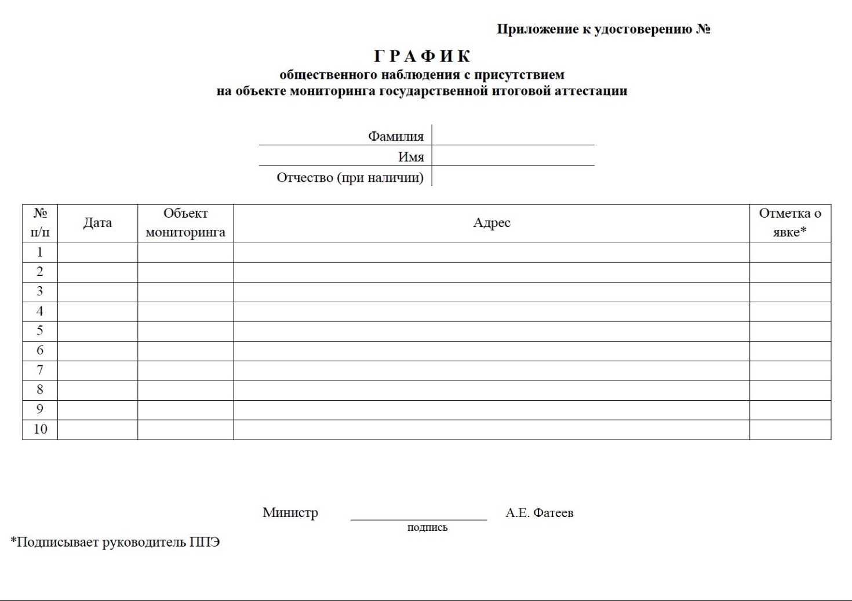

Приложение № 8 к приказу
минобразования Ростовской области от 27.10.2022 №1072

Примерная форма заявления
на аккредитацию гражданина в качестве общественного наблюдателя при проведении итогового собеседования по русскому языку

Министру общего и профессионального
образования Ростовской области
А.Е. Фатееву
 |  |  |  |  |  |  |  | Ф. _________________________________________
 |  |  |  |  |  |  |  | И. _________________________________________
 |  |  |  |  |  |  |  | О. _________________________________________
З А Я В Л Е Н И Е
Прошу аккредитовать меня в качестве общественного наблюдателя при проведении итогового собеседования по русскому языку (далее – ИС)
 |  |  |  |  |  |  |  |  |  |  |  |  |  |  |  |  |  |  |  |  | дата
О себе сообщаю следующее:
пол: | М |  | Ж | участие в ИС прошлых лет: |  |  |  |  | ДА |  |  |  | НЕТ |  | участие близких родственников  в ИС 20___-20___ уч.года: |  |  |  |  |  | ДА |  | нет
Дата рождения:
Адрес регистрации:
Адрес фактического проживания:
Контактный телефон,
e-mail:
Документ, удостоверяющий личность: |  |  |  |  | серия |  |  |  |  | № |  |  |  |  |  | (кем и когда выдан)
Место работы (учебы, службы), должность:
Уровень образования:
Квалификация по диплому:
Населенный пункт:
Даты присутствия
(в соответствии с расписанием ИС):
С порядком проведения ИС, правами и обязанностями общественного наблюдателя ознакомлен(а).
Согласен(на) на обработку моих персональных данных (согласие прилагается)
«____» _____________ 20___ г.
(дата подачи заявления) |  |  |  |  |  |  |  |  |  | (подпись) |  |  |  |  |  |  |  | (расшифровка подписи)

